Управління освіти і науки Черкаської обласної державної адміністрації
Відділ освіти Лисянської райдержадміністрації
Районний методичний кабінет
Лисянський НВК

Програмно-цільове та навчально-методичне
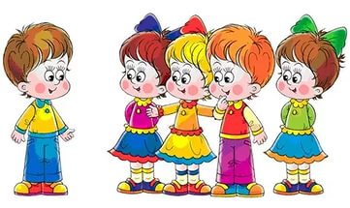
забезпечення сучасного методичного простору

Дзеціна Світлана Іванівна,
Наумова Тамара Валеріївна
вчителі Лисянського НВК
«Загальноосвітня школа
І-ІІІ ступенів №1 – гімназія»
Лисянської районної ради

2017

У даному посібнику зібрано ігри, вправи, які можна використовувати на різних етапах проведення уроку з німецької мови, розкрито методику та порядок їх проведення, що дає змогу учням краще засвоїти програмовий матеріал, розвивати індивідуальні та творчі здібності.
У посібнику описана методика використання гри, вправи у навчальному процесі.
Рекомендовано вчителям німецької мови, студентам педагогічних вузів, організаторам позакласної роботи з учнями.

Схвалено педагогічною радою Лисянського НВК,
протокол № 4 від 15 лютого 2017 року

ЗМІСТ
ВСТУП ………………………………………………………………………………….4
РОЗДІЛ І . Гра – важливий чинник формування творчої особистості
  - Гра – ведучий тип діяльності дитини …………………………………….7
  - Ігрові технології – один із активних методів навчання ………...……….9
РОЗДІЛ 2. Практичне застосування ігрових елементів на різних етапах уроку….11
2.1 Вправа «Математик» …………………………………………………….13
2.2 Гра «3 речі» ………………………………………………………………14
2.3 Гра «Чорний кіт» ……………………………………………..……..16
2.4 Вправа «Пазл» …………………………………………………..………..19
2.5 Гра «Покупки» ………………………………………………….………..20
2.6 Гра «Котра година?» …………………………………...………………..21
2.7 Гра «Я читаю, ти читаєш..» ………………………………..……………23
2.8 Вправа «Доміно» ………………………………………….……………..24
2.9 Вправа «Диктант-картинка» ………………………………...…………..24
2.10 Гра «10 слів – історія» …………………………………………..……….26
2.11 Вправа «Вогонь, вода, повітря і земля» ……………………………..…27
2.12 Вправа «Відповідні слова» …………………………………………...…28
2.13 Рольова гра «Ланцюжок» ……………………………………………….28
2.14 Гра «Що спадає на думку?» ………………………………………….…30
2.15 Вправа «АВС – історія» …………………………………………………31
2.16 Гра «На місця руш!» …………………………………….………………..32
2.17 Вправа «Хто я?» ……………………………………….………………….32
ВИСНОВКИ…………………………………………………..……………………….34
ВИКОРИСТАНІ ДЖЕРЕЛА ТА ЛІТЕРАТУРА………………………….…………36
ДОДАТОК 1……….…………………………………………………..………………38
ДОДАТОК 2 …………………………………………………………………………..41

ВСТУП
Реформування освіти вимагає нових підходів до організації навчально-виховного процесу. Головні завдання розвитку освіти – це європейський рівень якості і доступності; духовна зорієнтованість та її демократія.
Сучасна освіта – це освіта для людини. Її стрижнем є розвиваюча, культуротворча домінанта, виховання здатності до самоосвіти і саморозвитку особистості, яка вміє використовувати набуті знання і вміння для творчого розв'язання проблем, критично мислити, опрацьовувати різноманітну інформацію, прагне змінити на краще своє життя.
Питання про те "Як навчити учнів вільно спілкуватись іноземною мовою?" завжди актуальне, оскільки школа готує випускників до життя, правильної поведінки в суспільстві, державі, природі, на виробництві. Навчання в школі покликане прищепити учням уміння ставити на початку своєї діяльності мету, знаходити раціональні шляхи її досягнення, добиватися успіхів у цій діяльності.
Дослідження психологів і педагогів доводять, що відсутність успіхів у навчанні, відставання учнів пояснюється не природною відсутністю здібностей, а застосуванням непродуктивних форм і методів навчальної роботи, невмінням школярів вчитися. Отже, перед школою стоїть важливе завдання – навчити кожну дитину вчитися. Проте, це вміння не виникає само собою, а є результатом великої спільної діяльності вчителів, учнів, батьків, результатом застосування в навчальному процесі різних форм, методів, прийомів і стратегій навчання.
На сучасному етапі розвитку шкільної освіти вчитель дістав можливість не дотримуватися, як раніше, суворих методичних приписів, а орієнтуватися на творчий підхід до організації процесу навчання: вибирати програму і підручники із декількох альтернативних варіантів, оцінювати їх із позицій теорії методики викладання свого предмету, а в окремих випадках складати власні програми і навчальні матеріали до них.
У цих умовах ускладнюється соціально-професійні якості вчителя, гостро постає питання про його професійну та фахову майстерність, про здатність творчо підходити до організації навчального процесу.
Кожній дитині забезпечено рівний доступ до якісної освіти. Але навчання повинно бути цікаве і захоплююче. І тут на допомогу учням і вчителям приходить гра. Сьогодні вона контролюється системою суспільного виховання. Головні умови ефективності застосування ігор – це органічне включення в навчальний процес; захоплюючі назви; наявність справді ігрових елементів, зокрема зачинів, римування; обов'язковість правил, які не можна порушувати; використання лічилок.
У грі існує суб’єктивна свобода для дитини, адже діти мають змогу самостійно розподіляти ролі, контролювати один одного, спостерігати за точністю виконання того чи іншого завдання. Учень виконує роль, яку взяв на себе, враховуючи свій досвід. Гра стає школою соціальних відносин для кожної дитини, під час якої школярі знайомляться з великим діапазоном людських почуттів і взаємостосунків, вчаться розрізняти добро і зло. Дитина розкривається і проявляє свої здібності.
У процесі гри учні стають більш зосередженими, вчаться творчо підходити до виконання вправи і навчання в цілому. Такі уроки розвивають увагу, уяву, фантазію. Захопившись грою, діти не помічають, що навчаються. Вони відчувають істотну емоційну та інтелектуальну підтримку, яка дає їм можливість вийти далеко за рамки їх нинішнього рівня знань і вмінь. До активної діяльності залучаються навіть пасивні учні.
Гра допомагає створити в класі доброзичливу атмосферу, бадьорий настрій, бажання творити.
Мотивацією до вивчення даного питання послужили власні спостереження щодо підвищення якості знань, росту зацікавленості, активності під час проведення гри. Як показує практика, у життєдіяльності дитини, разом із працею, навчанням, мистецтвом, спортом створюються необхідні емоційні умови для всебічного, гармонійного розвитку особистості. Для педагога – це інструмент виховання, що дає змогу повністю враховувати вікові особливості дітей і підлітків, розвивати ініціативу, створювати атмосферу розкутості, самостійності, творчості та умови для саморозвитку.
Актуальність досліду полягає в тому, що підходи до навчання іноземних мов у школі за останні роки зазнали суттєвих змін. Сьогодні крім функціональної письменності сучасна освіта в галузі іноземних мов покликана забезпечити соціальну адаптацію учнів, сприяти їх суспільному і громадянському самовизначенню. Тому разом із формуванням інформаційної культури учнів усе більш актуальною є активізація виховної діяльності в процесі навчання іноземних мов. Застосування гри на уроках іноземної мови в школі є одним із найефективніших підходів навчання, вона полегшує засвоєння досить складної інформації для дитини, активізує її уважність, а також виробляє «вміння навчатися» самостійно.
Мета дослідження – з’ясувати ефективність гри на різних етапах уроку.
Предметом дослідження стали ігри, проведені на різних етапах уроку з німецької мови в Лисянському НВК.
Теоретичне значення посібника полягає в тому, що в ньому описано ігри, які можна використовувати на уроках німецької мови.
Практичне значення – це можливість використовувати описані вправи вчителям, студентам, організаторам позакласної роботи з учнями.

РОЗДІЛ 1
Гра – важливий чинник формування творчої особистості
1.1 Гра – ведучий тип діяльності дитини
Дитяче мислення має свої характерні риси. Одна з них – феномен централізації: дитина бачить навколишній світ тільки з тієї позиції, в якій вона стоїть. Є дві важливі діяльності, які мають вплив на процеси розвитку дитини. Це праця та гра, в їх самих різноманітних формах. В грі дитина весь час «обертається», змінює свою позицію. Одні й ті ж предмети постають перед нею з різних боків. Інакше кажучи, гра послуговує децентрації дітей, що сприяє становленню у них логічного мислення [7].
Гра розвиває психологічну гнучкість, розкутість, комунікабельність, емоційно-вольовий вплив. Дитина має в грі право на помилку [11]. Вона ж є засобом розвитку дитячої уяви, пізнавальних здібностей, емоційного стану особистості, збагачує словниковий запас. Гра – іскра, що запалює вогник допитливості, зацікавленості і вимагає концентрації уваги учнів, напруження їх сил [14]. Вона має здатність організувати життя дітей, наповнити його змістом. Поширена спеціальна «ігрова терапія» для лікування боязких дітей [7], тих, що перебувають у стресовому стані. Потрібно, щоб гра захоплювала дитину, давала їй здорову і цікаву «їжу» для розуму, і в той же час достатньо складну. Ігри – одне з найсильніших виховних засобів у руках суспільства. Саме в грі проявляються і розвиваються різні сторони дитячої особистості, задовольняється багато інтелектуальних та емоційних потреб, складається характер. Б.П.Нікітін [12] ставить перед батьками риторичне питання: «Ви думаєте, що купляєте просто іграшку?», і сам же ж і відповідає: «Ні, ви проектуєте при цьому особистість», адже іграшки та багато ігор так чи інакше, але завжди – в доступній, цікавій формі моделюють саме життя.
Одні дослідники розглядають гру як прояв уяви чи фантазії, інші зв’язують її з розвитком мислення. Можна, звичайно, розкласти будь-яку діяльність, у тому числі і гру, на суму окремих здібностей: сприйняття + пам’ять + мислення + уява; можливо, можна навіть визначити питому вагу кожного з цих процесів на різних етапах розвитку тієї чи іншої форми гри. Але тоді зовсім втрачається якісна своєрідність гри як особливої діяльності дитини [7].
В іграх діти відтворюють життя дорослих. Гра – життя дитини в житті дорослого. К.Д.Ушинський (цит. за [7]) із цього приводу каже:”…дитина буде переробляти і перебудовувати куплені вами іграшки по тих елементах, які будуть вливатися в неї з навколишнього життя, - от про цей-то матеріал і повинні більше всього турбуватися батьки та вихователі». Звичайно, кожна епоха, інтереси різних класів суспільства відображаються в іграх дітей по-своєму, наче реалізуючи в них своє соціальне замовлення на певні якості особистості, які необхідно виховати в поколінні, що підростає. Наш час висунув нову, ще небувалу вимогу – розвиток творчого потенціалу кожного майбутнього члена суспільства. Саме використання ігрових прийомів дозволяє перемогти розрив між соціальним замовленням – формуванням творчої індивідуальності – та нездатністю традиційного навчання це замовлення виконати. Відомий психолог Ж.Піаже відносить гру до творчості (цит. за [4]). З ним погоджується Г.Спенсер (цит. за [13]). Він наголошує на однаковій природі гри та мистецтва, творчості. Невідповідність змісту ігрової дії та операцій, що її складають, призводить до того, що дитина грає в уявній ситуації, породжуючи та стимулюючи тим самим процес уяви, яка характеризується в цей період особливою образністю [8].
Гра являється ведучим типом діяльності дитини [5]. Отже, при складанні навчальних програм це потрібно враховувати. «Щоб дитина вчилася по програмі, складеній дорослими, необхідно, щоб вона її прийняла»[7].
За характером ігрової методики В.В.Андронов [1] виділяє такі типи ігор: предметні, сюжетні, рольові, ділові, імітаційні та ігри-драматизації. Систематика Н.А.Вєтлугиної [3] дещо інша: існують творчі ігри, в процесі яких добре розвиваються творчі здібності дітей, які дозволяють їм відображати оточуючу їх дійсність. Головна особливість творчої гри – наявність уявної ситуації, в якій дитина має можливість включатися в різні події, виконувати будь-які дії, спілкуватися з своїми ровесниками. В творчій грі дитина творить оточуючу її дійсність. Гра повинна бути вільною та самостійною діяльністю, яка виникає по ініціативі дитини. Примус до гри перетворює її в регламентовану діяльність. Учитель повинен надихати дітей на творчість у грі. Ці ігри сприяють психологічній розкріпаченості та свободі прояву особистісного “Я”
1.2 Ігрові технології – один із активних методів навчання
Важливе місце в навчальному процесі посідають ігрові технології. В.О. Сухомлинський писав: «Без гри немає і не може бути повноцінного розумового розвитку. Гра – це величезне світле вікно, через яке в духовний світ дитини вливається живлющий потік уявлень, понять про навколишній світ. Гра – це іскра, що запалює вогник допитливості». Для вивчення іноземної мови гра є важливим елементом у виконанні основного завдання вчителя – підвищення мотивації в учнів до вивчення предмета.
У своїй роботі ми хочемо показати роль ігрових технологій для оптимізації процесу навчання іноземної мови, активізації навчальної діяльності учнів, як засобу емоційної розрядки на уроці, тренувальних вправ для контролю знань і навичок учнів.
Що ж таке гра? За визначенням педагогів та психологів, гра – це:
- вільна форма діяльності дітей, яка пізнає, вивчає навколишній світ, відкриває широкий простір для особистої творчості, активності, самопізнання, самовираження;
- практика розвитку; діти грають тому, що розвиваються, а розвиваються тому, що грають;
- основна сфера розвитку дітей, у ній розв’язуються проблеми відносин між дітьми, набуття досвіду взаємовідносин між людьми в майбутньому.
Гра додає навчальному спілкуванню комунікативної спрямованості, зміцнює мотивацію вивчення іноземної мови і значно підвищує якість оволодіння нею. Гра – це могутній фактор психологічної адаптації дитини в новому мовному просторі, що може розв’язати проблему природного ненасильницького вивчення іноземної мови.
Через гру взагалі проходять практично всі люди. Важко знайти дівчинку, яка б хоча раз у житті не грала в «дочки – матері», «в школу» чи «лікарню», хлопчика, який не був ані доблесним воїном, ані відважним індіанцем, ані хоча б просто водієм чи льотчиком. Гра забезпечує невимушену обстановку, в якій учні є настільки винахідливими і жвавими, наскільки це можливо. Вона дає широкі можливості для активізації навчального процесу, активізує прагнення учнів до контакту одне з одним і вчителем, створює умови рівності в мовному партнерстві, руйнує традиційний бар’єр між учителем і учнем.
Існує багато видів гри та ігрових елементів на уроці, серед яких усні, письмові та рухливі ігри. Ігри повинні проводитись неодмінно в доброзичливій, творчій атмосфері, викликати у школярів почуття задоволення, радості. Гра організовується таким чином, щоб учні могли активно спілкуватися, з максимальною ефективністю використовувати мовний матеріал, що відпрацьовується.
Участь вчителя в процесі підготовки і проведення гри постійно змінюється. На початковій стадії роботи вчитель активно контролює діяльність учнів, але поступово стає лише спостерігачем. Роль учителя є вирішальною у процесах формування творчого мислення, гартування характеру й виховання моральних якостей учня. Він генератор і джерело ідей, якими керується другий суб'єкт педагогічного процесу – учень. Від педагогічної майстерності вчителя залежить налаштування учнів на належний навчальний лад. Тоді цілі вчителя стають і цілями учнів – у них одна мета. Природно, що прагнення обох до єдиної мети прискорює її досягнення. Щоб керувати процесом формування і розвитку здібностей учнів, треба знати актуальні і потенціальні їх рівні. Водночас виникає проблема: якими повинні бути умови середовища, щоб кожен школяр міг розвинути свої творчі нахили й перетворити їх у творчі досягнення.
Високий рівень успішності учнів не завжди поєднується з високим рівнем творчої обдарованості. У зв'язку з цим потрібно намагатися створити сприятливі умови для самовираження кожної дитини в різних видах діяльності, в тому числі й навчально-творчій.
РОЗДІЛ 2
Практичне застосування ігрових елементів на різних етапах уроку
Як відомо, завтрашній день – це запальна комп’ютерна освіченість та міжнародні зв’язки. Щоб діти почувалися впевнено в цьому середовищі, їм потрібно забезпечити відповідну підготовку. На сьогоднішній день учнів не задовольняє сума знань, їм потрібні практичні навички володіння іноземною мовою в різноманітних ситуаціях, наближених до реальних. Суспільству не потрібні роботи з механічними знаннями, воно потребує критично і творчо мислячих громадян.
Психологи називають гру «серйозним заняттям». Адже вона має велику значущість. У процесі гри учень формується як суб’єкт діяльності. Працюючи в школі, ми дійшли висновку, що гра, як організована дія, викликає наругу емоцій і розумових зусиль учня і передбачає прийняття швидкого рішення і реакції: що сказати і як зробити? Пошук відповіді на це запитання загострює розумову діяльність учня, розвиває кмітливість. Учні повинні стати ефективними користувачами мови. Школярі мають бути активними учасниками навчального процесу, їх необхідно заохочувати, зацікавлювати, створювати можливості для ефективного спілкування між собою і вчителем, заохочувати працювати разом в парах чи групах. Для цього вчитель має постійно вести і підтримувати учнів, але не завжди домінувати над ними. Вибір гри залежить від того, як вміло, зацікавлено, емоційно й артистично організовує її вчитель.
Для дитини гра – дуже захоплююча справа, яка повинна бути обов’язково в русі, де всі рівні. Бо гра – це спосіб життя і діяльності дитини. Ігри мають різні види і характери: лексичні, граматичні, фонетичні, усні та письмові.
Усні та письмові навчальні ігри можуть бути використані вчителями іноземних мов та служити для підвищення мотивації у навчанні.
Досвід показує, що мовні ситуації, близькі до реального життя, допомагають підвищити ефективність уроків, активізувати мовну діяльність учнів, підвищити їх інтерес до іноземної мови. Ігри позитивно впливають на формування пізнавальних інтересів школярів, сприяють усвідомленому засвоєнню іноземної мови. Вони сприяють розвитку таких якостей, як самостійність, ініціативність, вихованню відчуття колективізму. Учні активно, захоплено працюють, допомагають одне одному, уважно слухають своїх товаришів; учитель лише керує навчальною діяльністю.
На різних етапах уроку апробували різноманітні форми та методи роботи, наприклад: «Дилема Хельги», «Шість капелюхів мислення», «Діалог Ривіна», ігри «Доміно», «10 слів – одна історія» та ін. Побачили, що це ефективно і діти краще засвоюють лексичний та граматичний матеріал, ігри спонукають до мовлення.
Моніторингові дослідження показали, що 76% учням – подобається гра на уроці, 12% - ставляться байдуже, 10% - не подобається і 2% - не змогли визначитись з вибором відповіді на запитання. Отже, дане дослідження показало, що дітям подобається навчатися граючись і це дає кращі результати у навчанні. Використання у практичній, навчальній діяльності різних ігор, ігрових завдань та ситуацій забезпечує необхідні умови для вивчення іноземної мови.

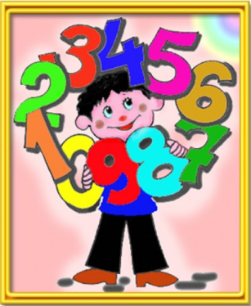
Вправа «Математик»
Доцільно використовувати на етапі актуалізації опорних знань учнів, рефлексії та при проведенні бінарних уроків..
Мета: повторити вживання числівників в німецькій мові, розвивати навички логічного мислення, виховувати колективізм.
Обладнання: зафарбовки, олівці.
Хід вправи:
Кожен колір позначити певним числом (1-rot ,2- grün 3- braun …). Учні отримують малюнки для зафарбовування, де у відповідному сегменті малюнка написаний математичний приклад. Учень повинен правильно назвати числа німецькою мовою, розв’язати приклад і відповідним кольором зафарбувати сегмент.
Використовується для закріплення вивчених ЛО, розвитку навичок логічного мислення.
Наприклад:
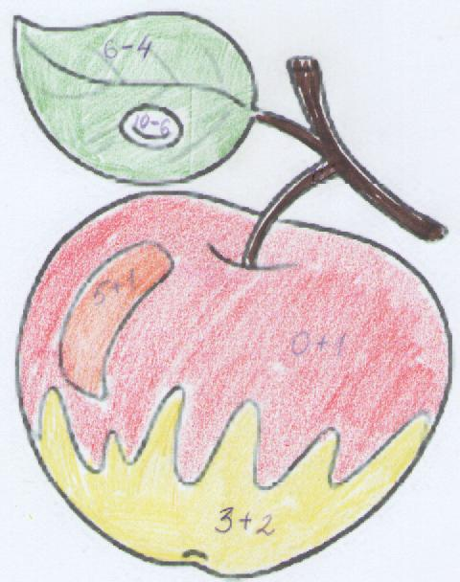
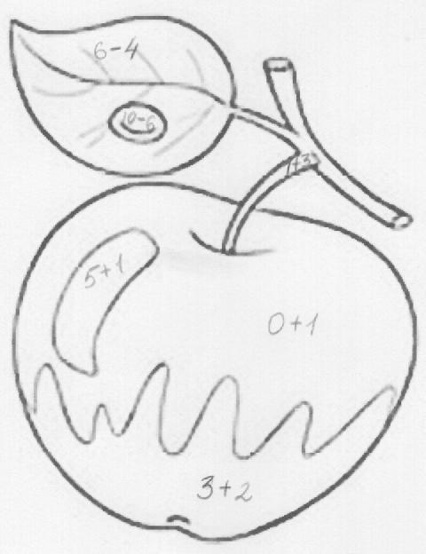
1-rot
2- grün
3- braun
4- weiß
5-gelb
6- orange
Гра «3 речі»
Доцільно використовувати на етапі повторення і закріплення засвоєних раніше знань із застосуванням вже сформованих умінь та навичок та при проведенні мовного табору.
Мета: розвити навички усного мовлення, логічне мислення, виховувати інтерес до вивчення німецької мови.
Обладнання : дидактичні картки.
Час виконання : 20-25 хвилин.
Хід гри:
Кожен учень отримує дидактичну картку на якій написано 3 фрази. Дитина продовжує свої фрази та слухає свого партнера, потім обмінюються своїми дидактичними картками. Гра продовжується, допоки учень не отримає дидактичну картку з фразами які були на початку гри.
Доцільно використовувати на всіх етапах уроку.
Наприклад:
3 речі/ 3 Dinge…
3 Dinge, die du in der Schule ändern möchtest…
3 Dinge, die du gern lernen möchtest…
3 Dinge, die in deinem Zimmer sind…
3 Dinge, die du von deinem Taschengeld gekauft hast…
3 Dinge, die du dir zu deinem Geburtstag wünscht…
3 Dinge, die du dir für die Ferien wünscht…
3 Dinge, die dich nerven…
3 Dinge, die du cool findest…
3 Dinge, die du in deinem Kühlschrank hast…
3 Dinge, die du gerne in der Freizeit machst…
3 Dinge, die dir Spaß machen…
3 Dinge, die du in den Ferien machen möchtest…
3 Dinge, die du in der Schule magst
3 Dinge, die du nie verschenkst…
3 Dinge, die du nur allein machst…
3 Dinge, die du gut kannst…
3 Dinge, die du nie kaufen möchtest…
3 Dinge, die du immer in der Tasche hast…
3 Dinge, die du gern isst…
3 Dinge, die du gar nicht magst…

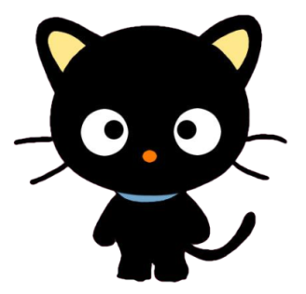
Гра «Чорний кіт (Schwarzer Peter)»
Доцільно використовувати на етапі перевірки і встановлення рівня оволодіння учнями вивченого лексичного матеріалу.
Мета: повторити та закріпити вивчені лексичні одиниці, розвивати навички роботи в групах, виховувати інтерес до розширення знань.
Обладнання: картки для гри (слово-переклад, der Apfel – яблуко та «Schwarzer Peter»).
Час виконання : 20-25 хвилин.
Хід гри:
Участь у грі може брати у будь-яка кількість учасників. Учням роздаються всі карточки по черзі, по одній, справа на ліво на яких написані слова німецькою мово на інших картках їх переклад. Після цього учасники витягують по одній картці в сусіда справа. Завдання учасників скласти якнайбільше пар слів. Той, хто витягує карточки, які співпадають (слово-переклад, der Apfel – яблуко )кладуть на парту. Але є одна картка, яку не можна викидати – це чорний кіт (Schwarzer Peter). По мірі того, як співпадають картки, чорний кіт (Schwarzer Peter) встигає змінити усіх гравців. У кінці гри усі гравці, за винятком «Schwarzer Peter», складають пари. В учня, який програв, залишається картка – це чорний кіт (Schwarzer Peter).
Рекомендовано використовувати на етапі закріплення вивченого лексичного матеріалу.

Чорний кіт (Schwarzer Peter)
die Welt | die Umwelt | die Erde
das Land | das Wasser | das Meer
die Pflanze | der Baum | der Strauch
die Rinde | der Lärm | der Müll
Die Gefahr | schneiden | світ

довкілля | земля | суша
вода | море | рослина
дерево | кущ | кора
шум | сміття | небезпека
різати | 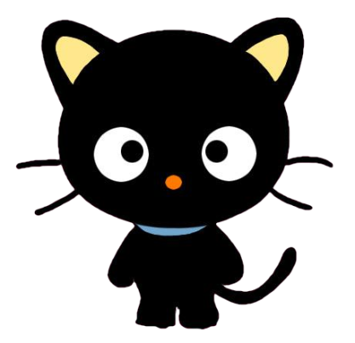

Вправа «Пазл (Puzzl)»
Доцільно використовувати на етапі вивчення нового лексичного матеріалу.
Мета: навчати будувати діалоги, розвивати навички логічного мислення, роботи в парах, та групах, виховувати інтерес до розширення знань.
Обладнання: діалог розрізаний на фрази
Час виконання : 5-10 хвилин.
Хід вправи:
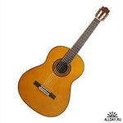
На групу учасників (4-6 особи) роздається комплект з завданням. Діалог розрізаний на частини. Учням потрібно скласти репліки в правильному порядку. Ключем правильного виконання є повністю складений малюнок (пазл). Використовується для закріплення знань учнів із правильної побудови діалогів.
- Wie verbringst du deine Freizeit? Hast du ein Hobby?
- Ja, mein Hobby ist Musik.
- Welche Musik gefällt dir?
- Mir gefällt Jazz gern.
- Spielst du ein Instrument?
- Ja, ich spiele Klavier und Gitarre.
- Kannst du auch singen?
- Ja, das mache ich sehr gern.
- Gefällt dir auch Tanzen?
- O, ja! Ich tanze gern. Tanzen macht mir viel Spaß. Heute gehe ich zur Disko. Kommst du mit?
- Ja, gern.
- Prima! Dann bis zum Abend
- Tschüs!

Гра «Покупки»
Доцільно використовувати на етапі закріплення та застосування знань, умінь та навичок.
Мета:розвити навички усного мовлення, аудіювання, роботи в парах, виховувати інтерес до вивчення німецької мови.
Обладнання: записки з необхідними покупками.
Час виконання: 10-15 хвилин.
Хід гри:
Учні об’єднуються в три групи. Перша група — «Мама», друга – «Шум на вулиці», третя – «Дитина». Група «Мама» отримує записку з покупками, «дитина» - чистий папірець і ручку. Завдання «Мами» перекричати шум, який створює вулиця, а дитина повинна записати продукти які вона зобов’язана купити.
Рекомендовано використовувати на всіх етапах уроку.
Наприклад:

2 Brötchen  300Gramm Käse  1 kg Tomaten  1 Flasche Mineralwasser | 400 Gramm Salami  1kg Paprika  200 Gramm Butter  1 Packung Milch | 1 Packung Tee  500 Gramm Quark  300 Gramm Sahne  1 kg Birnen
1 Schwarzbrot  600 Gramm Wurst  800 Gramm Gurken  1 kg Mehl | 200 Gramm Butter  1 Packung Milch  2 Brötchen  300 Gramm Sahne | 1kg Paprika  600 Gramm Wurst  1 kg Tomaten  300Gramm Käse

Гра «Котра година?»
Доцільно використовувати на етапі вивчення нового матеріалу.
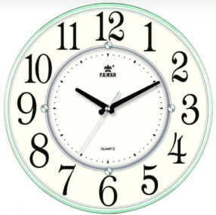
Мета: розвивати навички аудіювання, логічного мислення, роботи в парах, виховувати інтерес до розширення знань.
Обладнання: годинник, заготовлені фрази
Час виконання : 15-20 хвилин.
Хід гри:
Учні об’єднуються в пари. Один з учасників пари має годинник , інший - підготовлені фрази . Завдання – правильно визначити час, який він почув. Учень, який озвучує час, може перевірити партнера, завдяки відповідям , які він має.
Рекомендовано використовувати на етапі актуалізації знань.

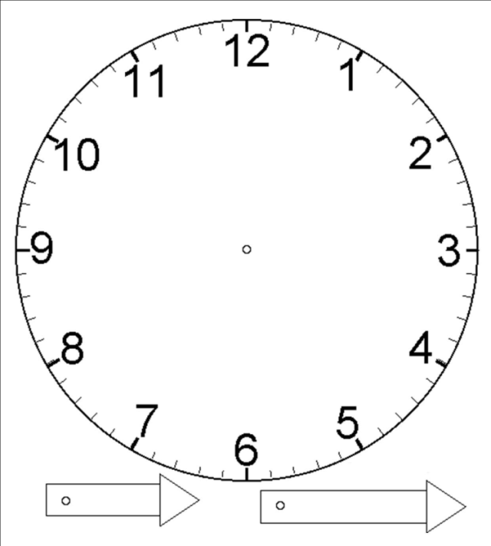

А | В
Es ist halb fünf.  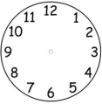 | Es ist zehn nach sieben.
Es ist Viertel nach acht. | Es ist neun.
Es ist zehn nach eins. | Es ist zwanzig nach eins.
Es ist fünf vor halb sechs. | Es ist fünf vor zwölf.
Es ist zwölf. | Es ist zwanzig vor fünf.
Es ist Viertel vor vier. | Es ist fünf vor halb elf.
Es ist zwanzig nach drei. | Es ist fünf nach acht.
Es ist fünf nach halb zehn. | Es ist halb zwei.
Es ist zehn vor elf. | Es ist Viertel vor zehn.
Es ist fünf nach sieben. | Es ist Viertel nach drei.
Гра «Я читаю, ти читаєш…»
Доцільно використовувати на етапі перевірки і встановлення рівня оволодіння учнями граматичного матеріалу.
Мета: розвивати граматичні навички, відмінювати дієслова у теперішньому часі, виховувати колективізм.
Обладнання: кубик для гри, поле для гри з дієсловами,4 фішки, відповіді
Час виконання : 20-25 хвилин.
Хід гри:
Учні об’єднуються в групи по 4-5 осіб. Кожна група отримує кубик для гри, поле для гри з дієсловами, фішки та відповіді. Учні в порядку черги кидають кубик і озвучують дієслово у тій формі, яка випала на кубику(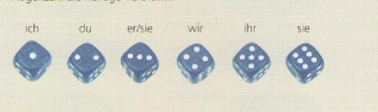) і перевіряють через відповіді. Якщо відповідь правильна, учень пересуває фішку далі, якщо ні – на одне дієслово назад. Виграє той , хто перший приходить до фінішу.
Рекомендовано використовувати на етапі закріплення вивченого граматичного матеріалу.

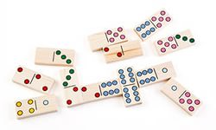
Вправа «Доміно»
Доцільно використовувати на етапі корекції засвоєних учнями знань.
Мета: повторити та закріпити вивчені лексичні одиниці, розвивати навички логічного мислення роботи в групі, виховувати інтерес до вивчення німецької мови.
Обладнання: картки для гри
Час виконання : 10-15 хвилин.
Доміно – настільна гра, в процесі якої шикується ланцюг кісточок, дотичних половинками з однаковим числом очок.
Хід вправи:
На групу учасників (4-6 особи) роздається комплект з завданням. Гра розпочинається з кості з написом Start. Учні повинні скласти вряд кості. Гра сприяє кращому засвоєнню лексики, розвиває навички логічного мислення, роботи в групі.
Рекомендовано використовувати на етапі рефлексії.

Вправа «Диктант-картина»
Доцільно використовувати на етапі вдосконалення вмінь та навичок вживання граматичного матеріалу.
Мета: закріпити вивчені лексичні одиниці, вживання прийменників, навички логічного мислення та аудіювання, виховувати інтерес до навчання.
Обладнання: зошит, ручка
Час виконання : 5-10 хвилин.
Хід вправи:
Учитель читає повільно текст, в якому використано велику кількість прийменників. Учні повинні зобразити те, що вони чують.
Використовується для закріплення знань учнів при вживанні прийменників, розвиваються навички аудіювання.
Bilddiktat
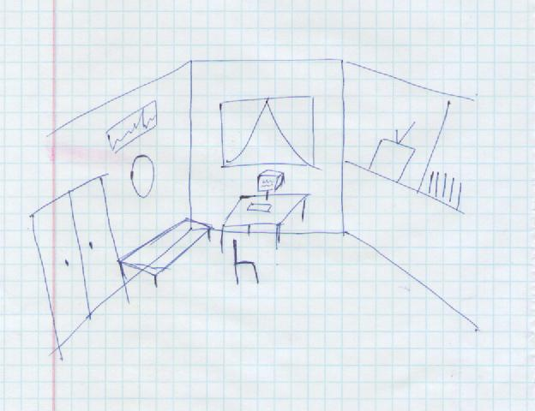
Das ist ein Zimmer. Links steht ein Bett. Neben dem Bett steht ein großer Kleiderschrank. Über dem Bett hängt ein runder Spiegel. Rechts steht ein breites Regal. In diesem Regal gibt es viele Bücher. Im Regal steht auch ein Fernseher. Links an der Wand hängt ein Bild. Vorne ist ein Breites Fenster. Am Fenster hängen Vorhänge- Ein brauner Schreibtisch und ein grauer Sessel stehen vor dem Fenster.
Mein Zimmer
Mein Zimmer ist nicht groß, aber gemütlich. Es ist hell, denn es hat ein großes Fenster. Am Fenster steht mein Schreibtisch. Hier mache ich meine Hausaufgaben. Über dem Tisch hängt eine Waldleuchte. Im Tisch sind viele Schubladen. In den Schubladen liegen meine Schulsachen: Bücher, Hefte, ein Malheft und ein Malkasten.
Links steht der Kleiderschrank, rechts ist mein Bett. An den Wänden hängen Bilder und Fotos. Auf dem Fensterbrett stehen Blumentöpfe. Jeden Tag gieße ich die Blumen. Es gibt auch einen Spiegel in meinem Zimmer. Der Spiegel hängt neben dem Schrank.
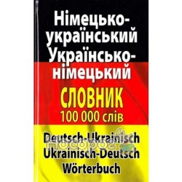
Гра «10 слів – історія»
Доцільно використовувати при закріпленні граматичного матеріалу та застосуванні знань, умінь і навичок.
Обладнання: словник іншомовних слів.
Мета: закріпити граматичні навички побудови речення в усному і писемному мовленні; розвивати навички творчого мислення.
Час виконання: 15-20 хвилин.
Суть гри:
Із словника іншомовних слів потрібно вибрати «наосліп» 10 іменників, скласти з ними речення, які були б логічно пов’язані між собою, тобто історію. (Для ускладнення скласти історію зі словами у такому порядку, в якому їх було обрано). У грі можуть брати участь як команди, групи, так і пари, також окремо кожен учень.
Наприклад:
Beruf – Märchen – Schlitten – Feind – Stab – Murmeltier – Gelse – Schachtel – Klebstoff – Truhe.
Folgende Geschichte kann nun entstehen:
Eines Tages fand ich in einer Truhe einen Stab. Als ich ihn verwendete, landete ich in einem Märchen. In diesem Märchen war ich von Beruf Tischler und arbeitete gerade an einem Schlitten. Plötzlich klopfte es an der Tür. Ich dachte schon, es wäre ein Feind, aber es war nur ein Murmeltier, das mich um Hilfe bat. Es wurde von einer Gelse gequält. Ich nahm meinen Klebstoff aus der Schachtel und wir machten damit eine Gelsefalle.
Die Geschichten werden im Anschluss vorgelesen.
Рекомендовано використовувати на уроках німецької мови при навчанні логічного, спонтанного мовлення.
Вправа «Вогонь, вода, повітря і земля»
Доцільно використовувати при закріпленні лексики до теми «Тварини»
Обладнання: м’ячик.
Мета: закріпити вивчені лексичні одиниці, розвивати спонтанне мовлення, реакцію; виховувати дбайливе ставлення і любов до живих істот.
Час виконання: 10 хвилин.
Хід вправи:
Група учнів сидять у колі. Один гравець кидає іншому м’яча і водночас називає один із чотирьох стихій: вогонь, вода, повітря, земля. Учасник, який упіймав м’яча, повинен швидко назвати тварину, яка живе у цій стихії. Якщо учасник каже вогонь, то ловити м’яча не потрібно, бо вибуває, так як у вогні тварини не можуть жити. Кожну тварину називають тільки раз протягом гри. Якщо учасник назвав тварину, яка не живе у певній стихії, також вибуває.
Рекомендовано застосовувати на уроках німецької мови при закріпленні лексичних одиниць до теми.
Наприклад:
Wasserelement: der Fisch, der Frosch,;
Luftelement: der Vogel, der Spatz, die Nachtigall, der Papagei;
Erdeelement: der Hund, der Fuchs, der Bär, der Wolf, die Kuh, das Schwein.

Вправа «Відповідні слова»
Доцільно застосовувати на уроці при закріпленні лексичних одиниць, узагальненні та систематизації знань.
Обладнання: дошка, крейда або аркуш паперу, олівець.
Мета: закріпити вивчені лексичні одиниці; розвивати навички творчого мислення, виховувати любов до німецької мови.
Час виконання: 10 хвилин.
Хід проведення:
Клас, об’єднаний у групи. Один учасник називає прикметник іншій групі, а ті повинні підібрати слова, які мають схожі або такі самі властивості.
Наприклад:
Das Wort „spitz“. Що може буди гострим, як у прямому , так і у переносному значенні? Це голка, ножиці, язик. Die Nadel, die Schere, die Zunge,.
Das Wort „weich“. Слова, які можуть пасувати: подушка, характер, серце, рух. Der Charakter, das Kissen, das Herz, die Bewegung.
Das Wort „grell“. Різкий контраст, яскравий колір, різкий (крикливий) голос, яскраве сонячне світло. Der Gegensatz, die Farbe, die Stimme, das Sonnenlicht.
Рекомендовано використовувати на уроках німецької мови при закріпленні вивчених слів.

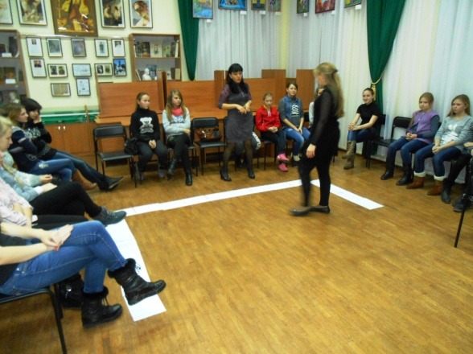
Рольова гра «Ланцюжок»
Доцільно використовувати на уроці при закріпленні вивчених лексичних одиниць.
Обладнання: смужки паперу, на яких написано текст завдання.
Мета: розвивати навички розуміння прочитаного.
Час виконання: 10-15 хвилин.
Хід гри:
Учням роздаються смужки паперу, на яких написано текст. Кожен повинен прочитати, перекласти і виконати завдання. Всі завдання пов’язані між собою почергово.
Наприклад:
Wenn die Lehrerin sagt: „Fang an!“, dann steh auf und sage laut „Ich möchte euch begrüßen. Guten Morgen!“
Wenn jemand „Guten Morgen“ sagt, dann schreibe die Buchstaben A,B,C an die Tafel und sage: „Das ist das ABC.“
Wenn jemand die Buchstaben ABC an die Tafel schreibt, dann klatsche 4 mal langsam in die Hände und sage: „Ich klatsche in die Hände.“
Wenn jemand sagt: „Ich klatsche in die Hände“, dann geh zum Lehrer, schüttele ihm die Hand und sage: „Guten Tag! Wie geht es Ihnen heute?“
Wenn jemand zum Lehrer sagt:„Guten Tag! Wie geht es Ihnen heute?“, dann steh auf und zähle langsam rückwärts von 10 bis 0.
Wenn jemand langsam rückwärts von 10 bis 0 zählt, dann sag „Herzlichen Glückwunsch!“
Wenn jemand sagt: „Herzlichen Glückwunsch!“, dann schreibe das Wort „Fernsehen“ und sag: „Ich brauche eine Fernbedienung“.
Wenn jemand das Wort „Fernsehen“ an die Tafel schreibt und sagt: „Ich brauche eine Fernbedienung“, dann hüpfe neben deinem Platz viermal in die Luft und rufe „Kuckuck!“
Wenn jemand „Kuckuck“ ruft, dann geh zum Schalter, mache das Licht an und sag „Es ist mir zu dunkel“.
Wenn jemand das Licht angemacht und „Es ist mir zu dunkel“ gesagt hat , dann geh zur Tafel, wisch das ABC weg und rufe: „Ich habe die Tafel geputzt.“
Wenn jemand ruft: „Ich habe die Tafel geputzt.“, dann stell dich hin und miaue wie eine Katze(3mal
Wenn jemand wie eine Katze miaut, dann sage streng: „Schluss damit!“
Wenn jemand sagt: „Schluss damit!“, dann sag: „Ich mache das Licht aus“ und mach das Licht aus.
Wenn jemand das Luft ausmacht, dann sage: „Hier ist schlechte Luft! Wer kann das Fenster öffnen?“
Wenn jemand fragt: „Wer kann das Fenster öffnen?“, dann lauf zum Fenster, öffne es und sag: „Ich öffne das Fenster!“
Wenn jemand das Fenster öffnet, dann sag: „Meine Telefonnummer ist …“
Wenn jemand seine Telefonnummer sagt, dann mache 6 Kniebeugen und frage: „Wie viel Uhr ist es?“
Wenn jemand fragt „Wie viel Uhr ist es?“, dann sage laut die Uhrzeit.
Wenn jemand die Uhrzeit sagt, dann springe auf und rufe: „ Juhu! Wir sind bald fertig“
Wenn jemand „Juhu! Wir sind bald fertig“ ruft, dann gehe zur Tafel, schreibe und sage „Gut gemacht!“
Wenn jemand „Gut gemacht!“ an die Tafel schreibt, dann steh auf, verbeuge dich und sage: „Wir sind fertig!“

Гра «Що спадає на думку?»
Обладнання: м’ячик.
Мета: закріпити вивчені лексичні одиниці до теми, розвивати граматичні навички побудови речення в усному і писемному мовленні, розвивати спонтанне мовлення.
Час виконання: 10-15 хвилин.
Суть гри:
Гравці сидять у колі. Перший гравець каже слово і кидає м’яча наступному учаснику. Останній повинен підібрати слово, яке відповідає попередньому і швидко складає речення з обома словами.

Наприклад:
1) der Schnee, 2) der Winter. Im Winter gibt es viel Schnee.
1)die Sonne, 2) warm. Im Sommer scheint die Sonne hell und ist es immer warm.
Рекомендовано застосовувати на уроках німецької мови при закріпленні вивченої лексики.

Вправа «АВС – історія»
Обладнання: аркуш паперу, олівець.
Мета: закріпити вивчені лексичні одиниці до теми, розвивати граматичні навички побудови речення в усному і писемному мовленні, розвивати спонтанне мовлення.
Час виконання: 15-20 хвилин.
Суть вправи:
Учасники по черзі кажуть або пишуть, пов’язане за змістом, речення, яке починається з букви алфавіту. Букви Q,q, Xx, Yy, Cc – випадають. Грає весь клас або клас , об’єднаний у групи. Якщо учень не складає речення, то він вибуває. Виграють ті учасники, які склали найоригінальнішу історію.
Наприклад:
Аls wir gestern aus der Schule kamen, schneite es.
Birgit formte sofort einen Schneeball.
Doch Markus war schneller.
Er schoss seinen Ball in unsere Richtung…
Рекомендовано застосовувати на уроках німецької мови при закріпленні вивченої лексики.

Гра «На місця, руш! A – E – B – I – O – U»
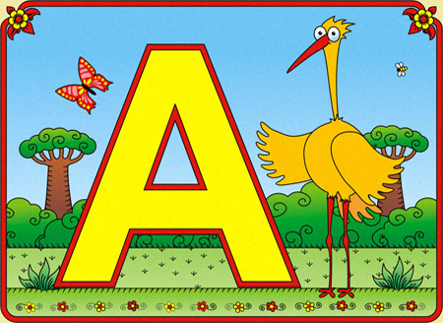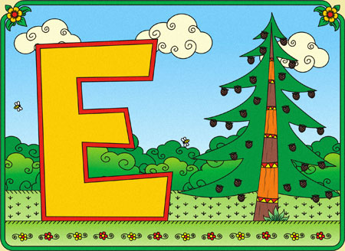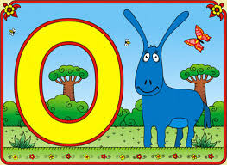

Доцільно використовувати при систематизації вивчених лексичних одиниць.
Обладнання: аркуш паперу, олівець.
Мета: закріпити вивчені лексичні одиниці до теми; розвивати спонтанне мовлення.
Час виконання: 15-20 хвилин.
Хід гри:
Учні об’єднуються у групи і роблять декілька кіл. В одному колі кожен учасник пише якомога більше іменників, у яких є тільки буква «а», учасники другого кола виписують слова з буквою «е». Решта – з іншими літерами. Виграє той, хто написав найбільше слово.
Рекомендовано застосовувати на уроках німецької мови при закріпленні вивченої лексики.

Вправа «Хто я?»
Обладнання: м’ячик.
Мета: закріпити вивчені лексичні одиниці до теми; розвивати спонтанне мовлення; навчити правильно ставити запитання без питального слова.
Час виконання: 10-15 хвилин.

Суть вправи:
Кожному учневі на спину прикріплюється аркуш паперу, на якому написаний іменник. Учасник повинен ставити навідне запитання, яке потребує відповіді тільки «так» чи «ні». Усі учні ходять по класу і ставлять один одному навідні питання, щоб дізнатися, що за слово у них написане на аркуші паперу.
Наприклад:
Der Vogel.
Ist das ein lebendiges Wesen? (ja oder nein).
Ist es groß? (ja oder nein).
Kann dieses Wesen springen? (ja oder nein).
Kann es singen? (ja oder nein).
Lebt es im Wasser? (ja oder nein).
Isst es Fleisch? (ja oder nein).
Lebt es im Wald? (ja oder nein).
Kann es schwimmen? (ja oder nein).
Trinkt es Milch? (ja oder nein).
Kann dieses Wesen fliegen? (ja oder nein).

ВИСНОВКИ
У результаті проведеного експериментального дослідження було встановлено, що ігри допомагають спілкуванню, сприяють передачі накопиченого досвіду, одержанню нових знань, правильній оцінці вчинків, розвитку комунікативних навичок людини, її сприйняття, пам'яті, мислення, уяви, емоцій, таких рис, як колективізм, активність, дисциплінованість, спостережливість, уважність. Більшість учнів оцінюють ігри позитивно, вбачаючи в них велику практичну користь. Вчені вважають, що оволодіння формами усного іншомовного спілкування можливо тільки за допомогою ігор, причому успішність гри залежить від рівня і старанності її підготовки, правильності організації, регулярності застосування даного прийому навчання і, звичайно, від майстерності вчителя і його відданості своїй справі.
Прийом гри має безсумнівну дидактичну цінність, адже гра сприяє ефективному засвоєнню матеріалу і поліпшенню загального настрою в класі, а також ламанню психологічних бар'єрів, як у самому класі, так і між класом і педагогом.
Таким чином, гра додає навчальному спілкуванню комунікативну спрямованість, зміцнює мотивацію вивчення іноземної мови і значно підвищує якість оволодіння іноземною мовою. Гра – це могутній фактор психологічної адаптації дитини в новому мовному просторі, що може вирішити проблему природного ненасильницького впровадження іноземної мови у світ дитини.
Відродження нашого суспільства, його успішний розвиток на сучасному етапі значною мірою залежить від творчості та активності людей, їх ініціативи, тих умов, які створюються для розвитку кожної особистості. При цьому велика увага повинна приділятися підростаючому поколінню. Вирішення цієї проблеми у значній мірі залежить від вчителя, вихователя дитячого колективу, діяльність яких повинна бути спрямована на створення у навчально-виховному процесі сприятливих умов для розвитку потенціальних творчих можливостей учнів, їх творчої сутності. Дослідження, проведені в цій сфері, свідчать, що одним з шляхів вирішення поставленого питання є використання в навчанні ігрових методів. Робота з образами, які пронизують всю ігрову діяльність, стимулює процеси мислення, в тому числі творчу інтуїцію.
Цінність методу розвитку та виховання грою полягає в тому, що в ігровій діяльності освітня, розвиваюча і виховні функції діють в тісному взаємозв’язку. «Гра має важливе значення в житті дитини, має те саме значення, яке в дорослого має діяльність, робота, служба. Яка дитина в грі, такою в багатьох поглядах буде в роботі, коли виросте. Тому виховання майбутнього діяча відбувається в грі» (А.С.Макаренко, цит. за [13]). В.Вундт також відмічає: «Гра – це дитя праці. Немає ні однієї гри, яка не мала б собі прототипу в одній з форм серйозної праці.»
Зміна ставлення до навчання сприяє кращому засвоєнню матеріалу, розвитку творчості в будь-якій галузі діяльності.

ВИКОРИСТАНІ ДЖЕРЕЛА ТА ЛІТЕРАТУРА
- Автори-упорядники: Свиридюк Т.В., Петрук С.П. Все про ігри. Методичні рекомендації. - Тернопіль: Лібра Терра, 2007- 136с.
- Андронов В.В Деловая игра на уроках правоведения //Педагогічна скарбниця Донеччини. – 1998. - №2. - C.14-15.
- Ветлугина Н.А. Развитие музыкальных способностей дошкольников - М.: Издательство Акад. пед. наук РСФСР, 1958. – 248 с.
- Григоренко Г.И. Игра как средство развития детского творчества.//Розвиток творчої особистості в системі безперервної освіти6:Зб. наук. пр. – Запоріжжя, 1995. – С. 72-75
- Григорьева Г.Г. Система игровых приёмов в обучении изобразительной деятельности детей 5-го года жизни: Автореф. дис. на соискание наук. степ. канд. пед.наук./НИИ дошкольного воспитания - М, 1983. - 24 с.
- Эльконин Д.Б. Психическое развитие в ранних возрастах: Под ред. Д.И.Фильденштейна – М.:Институт практической психологии, Воронеж: НПО “МОДЭК”, 1995 – 416 с.
- Іванюк Н.В. Навчальні ігри на уроках німецької мови. – Тернопіль: Навчальна книга – Богдан, 2010.- 48с.
- Ірклієнко В.С. Естетичне виховання молодших школярів засобами народних свят//Духовний розвиток особистості засобами мистецтва. Част. І-ІІ. - Чернігів – С.89-91
- Куліковська Ю.С. Навчаємось граючись. Мовні ігри на уроках іноземної мови. // Німецька мова в школі. – 2010. - №1. - с. 22 – 25
- Михайлова Л.Д. Знати іноземні мови – бути успішним у житті! // Німецька мова в школі. – 2014. - №12. – с. 2 – 5
- Недужий М.А. Про підготовку та проведення навчальних ігор в середній школі//Формирование активной, творческой личности в учебном процессе школы и вуза/Под. ред. В.К.Буряка и Л.В.Кондрашовой. – Кривой Рог:КрГПИ, 1996. – С. 37-41
- Никитин Б.П. Ступеньки творчества или Развивающие игры. – М.,1990, 158 с.
- Нужная Л.І., Сергієнко С.В. Дидактичні рухливі ігри на уроках та заняттях у молодших класах//Педагогічна Сумщина. – 1999. - №2. - С.37
- Приходченко К.І. Формування інтелекту учнів через розвиток їх творчих здібностей//Педагогічна скарбниця Донеччини. – 1998. - №2. – С.4-5
- Солоха Н.В. Використання ігрових моментів на уроках німецької мови. // Німецька мова в школі. – 2012. - №5. – с. 24 – 26
- Хоменко Л.Я. Viel Spaß! Цікаві уроки з німецької мови у 5-6 клас. - Тернопіль: Підручники і посібники, 1999.-40с.
- [Електронний ресурс] – режим доступу: www.leitwerk.com
- [Електронний ресурс] – режим доступу: www.hueber.de
- [Електронний ресурс] – режим доступу: www.klett.de
- [Електронний ресурс] – режим доступу: https://www.schoollife.org.ua/01-2015/
- [Електронний ресурс] – режим доступу: http://vk.com/startdeutsch
- [Електронний ресурс] – режим доступу: http://vk.com/deutschonline

Додаток 1
Start

heißen telefonieren rechnen

malen fragen lachen

spielen sein machen

lernen zeichnen wohnen

trinken gewinnen hören

sprechen kommen arbeiten

suchen haben Ziel

antworten sagen
schreiben singen
KONTROLLBLATT
antworten schreiben
ich antworte wir antworten ich schreibe wir schreiben
du antwortest ihr antwortet du schreibest ihr schreibt
er/sie antwortet sie antworten er/sie schreibt sie schreiben
arbeiten sein
ich arbeite wir arbeiten ich bin wir sind
du arbeitest ihr arbeitet du bist ihr seid
er/sie arbeitet sie arbeiten er/sie ist sie sind
fragen singen
ich frage wir fragen ich singe wir singen
du fragst ihr fragt du singst ihr singt
er/sie fragt sie fragen er/sie singt sie singen
haben spielen
ich habe wir haben ich spiele wir spielen
du hast ihr habt du spielst ihr spielt
er/sie hat sie haben er/sie spielt sie spielen
heißen suchen
ich heiße wir heißen ich suche wir suchen
du heißt ihr heißt du suchst ihr sucht
er/sie heißt sie heißen er/sie sucht sie suchen
hören telefonieren
ich höre wir hören ich suche wir suchen
du hörst ihr hört du suchst ihr sucht
er/sie hört sie hören er/sie sucht sie suchen
kommen telefonieren
ich komme wir kommen ich telefoniere wir telefonieren
du kommst ihr kommt du telefonierst ihr telefoniert
er/sie kommt sie kommen er/sie telefoniert sie telefonieren
lachen trinken
ich lache wir lachen ich trinke wir trinken
du lachst ihr lacht du trinkst ihr trinkt
er/sie lacht sie lachen er/sie trinkt sie trinken
lernen wohnen
ich lerne wir lernen ich wohne wir wohnen
du lernst ihr lernt du wohnst ihr wohnt
er/sie lernt sie lernen er/sie wohnt sie wohnen
lesen zeichnen
ich lese wir lesen ich zeichne wir zeichnen
du liest ihr lest du zeichnest ihr zeichnet
er/sie liest sie lesen er/sie zeichnet sie zeichnen

machen sagen
ich mache wir machen ich sage wir sagen
du machst ihr macht du sagst ihr sagt
er/sie macht sie machen er/sie sagt sie sagen
malen
ich male wir malen
du malst ihr malt
er/sie malt sie malen
rechnen
ich rechne wir rechnen
du rechnest ihr rechnet
er/sie rechnet sie rechnen

Додаток 2
 | stricken |  | reisen
 | fotografieren |  | Fahrrad fahren
 | Computer spielen |  | Der Supermarkt
 | Die Lebensmittel |  | Spielzeuge
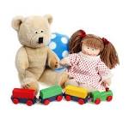 | Der Kohl |  | Die Nuss
 | Der Paprika |  | Die Traube
 | die Zwiebel | 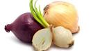 | 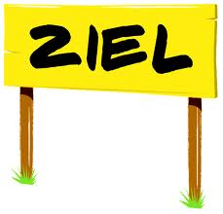

habe keine Hobbys. Sie  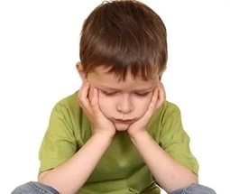 | mag Chemie. Du | 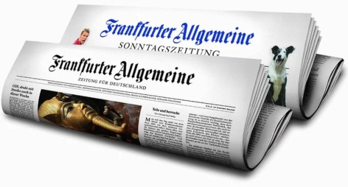  liest gern Zeitung. Er
sammelt CDs. Du | liest gern Krimis. Er | spielt Computer. Ich  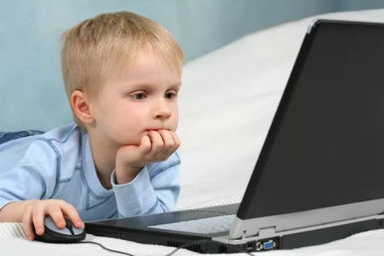
bin supercool. Sie | geht gern ins Theater. Es | kostet 40 Euro. Sie
surft viel im Internet. Es | hört Radio. Er  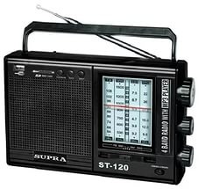 | spielt gern Fußball. Du  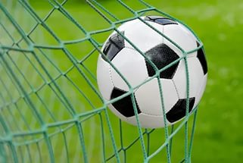
spielst Gitarre. Er  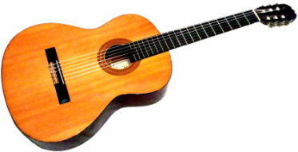 | chattet gern. Du | sammelt DVDs. Ich  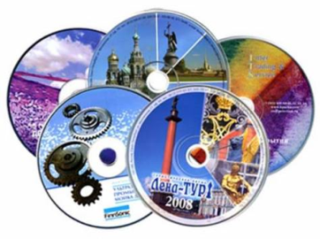
esse gern Käse. Er | macht Fotos. Du | hast ein Hobby. Ich  